Europeanen zijn zeer verdeeld in de strijd tegen klimaatverandering
België | BE | Kroatië | HR | Nederland | NL
Bulgarije | BG | Ierland | IE | Oostenrijk | OP
Tsjechische Republiek | CZ | Italië | HET | Polen | PL
Denemarken | DK | Cyprus | CY | Portugal | PT
Duitsland | VAN | Letland | LV | Roemenië | RO
Estland | EE | Litouwen | LT | Slovenië | INDIEN
Griekenland | EL | Luxemburg | LU | Slowakije | SK
Spanje | ES | Hongarije | HU | Finland | FI
Frankrijk | FR | Malta | MT | Zweden | SE

Pierre Dieumegard,
28 februari 2022

In het najaar van 2021 heeft de Europese Unie opdracht gegeven tot de speciale Eurobarometer517„Comingfrom Europe”, metmeer dan 25.000 inwoners, verdeeld per land, geslacht, leeftijd, sociale groepen...
Vraag QA17 stelde: „Wat zijn volgens u de belangrijkste mondiale uitdagingen voor detoekomst van deEU?
De lijst van mogelijke reacties was [Milieuproblemen en klimaatverandering, gezondheidsrisico’s, migratie en gedwongen ontheemding, terrorisme, georganiseerde misdaad, verslechterende internationale betrekkingen, cyberoorlog en nieuwe vormen van conflict, de toekomstige opkomst van het populisme, risico’s die voortvloeien uit nieuwe technologieën, snelle veranderingen in de bevolking, regressie van de Europese bevolking uit de rest van de wereld]
De meest geciteerde reactie betrof milieukwesties en klimaatverandering (49 % voor de EU als geheel).
RO
LV
EE
BG
HU
PL
SK
LT
CZ
HR
studies 15 of —
Thuis
HET
studies 16-19
EL
INDIEN
leeftijd > 55 jaar
Werknemers
Gepensioneerden
MT
Mannen
Onafhankelijken
Overige werknemers
IE
CY
LEES HET
Vrouwen
leeftijd 40-54
Werklozen
ES
OP
FI
leeftijd 25-39
FR
leeftijd 15-24 jaar
BE
PT
studies 20 en +
Altijd student
Hoger management
VAN
DK
NL
SE
0
10
20
30
40
50
60
70
QA17 Belangrijke uitdaging voor de EU:
milieuvraagstukken en klimaatverandering

Maar dit gemiddelde verbergt grote verschillen: de „Oostelijke landen” zijn veel minder gemotiveerd door de strijd tegen de klimaatverandering dan andere landen.

Roemenen geven slechts 25 % belang aan het milieu, tegenover 72 % van de Zweden, drie keer minder. Ter vergelijking, er is geen verschil tussen de geslachten: vrouwen hebben dezelfde mening als mannen. Hoewel jongeren zich iets meer zorgen maken over het milieu dan ouderen, is het verschil slechts een paar procentpunten.
Vraag QA20 had betrekking op hetzelfde thema, maar met een enigszins andere formulering, meer actiegericht: Wat zijn de twee elementen waarop onze samenleving zich moet richten om debelangrijkste mondiale uitdagingen aan te pakken? (Maximum 2 antwoorden)”.
De lijst was: [Milieu en klimaatverandering, gelijkheid en sociale rechtvaardigheid, gezondheid en veiligheid Onderwijs, vooruitgang en innovatie, vrije handel en markteconomie, culturele diversiteit en openheid voor anderen, tradities, industriële capaciteit van de Europese Unie].

Ook hier zijn de verschillen tussen landen groter dan tussen sociale groepen. Slechts 12 % van de Roemenen wil krachtig optreden voor het milieu en de klimaatverandering, tegenover 74 % van de Denen, zes keer meer. Hoewel senior managers meer belang hechten aan de strijd tegen klimaatverandering dan werklozen, is het verschil slechts een paar procentpunten.

Conclusie: het is moeilijk om alle Europeanen in een gemeenschappelijk milieubeleid te krijgen. De verschillen tussen landen zijn veel groter dan tussen sociale groepen: de inwoners van het ene land begrijpen de zorgen van de inwoners van een ander land niet.
RO
BG
EL
PT
PL
LV
HU
EE
HET
LT
studies 15 of —
SK
Thuis
HR
OP
Werknemers
studies 16-19
ES
leeftijd 40-54
CZ
leeftijd > 55 jaar
Gepensioneerden
CY
Mannen
Vrouwen
Overige werknemers
Werklozen
leeftijd 25-39
Onafhankelijken
leeftijd 15-24 jaar
INDIEN
Altijd student
FI
studies 20 en +
Hoger management
FR
BE
VAN
IE
LEES HET
MT
NL
SE
DK
0
10
20
30
40
50
60
70

QA20 Om mondiale uitdagingen aan te pakken, moet de samenleving zich richten op:
milieu en klimaatverandering

Hetis waarschijnlijk dat deze verschillen tussen landen verband houden met verschillen tussen talen. De publieke opinie op Europees niveau vereist een openbaar debat op Europees niveau, en dus een gemeenschappelijke taal. De beste gemeenschappelijke taal is Esperanto, een eenvoudige taal om te leren, nauwkeurig en eerlijk.

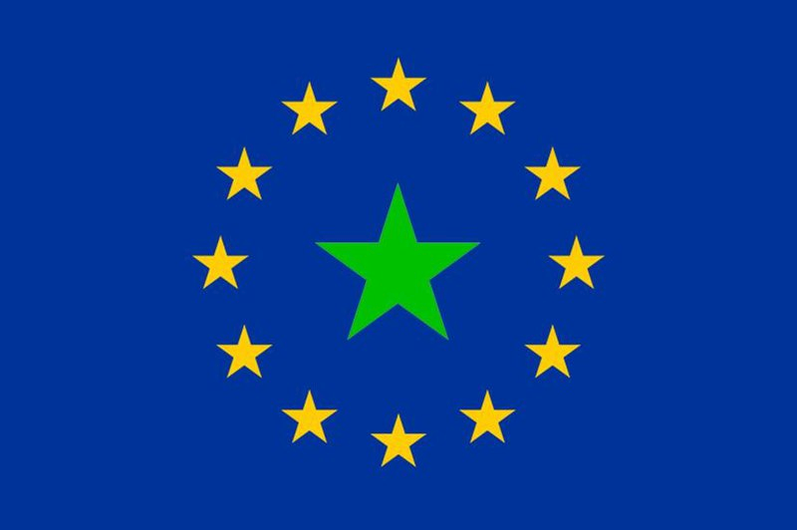https://www.europo.eu

https://uea.org

https://europa.eu/eurobarometer/surveys/detail/2554

